第１３回トークライブへのお誘い

主催：市民連合｢ちょこみな｣＠東京22区 参加費：500円
調布駅前広場で400名超が参加した2017年10月の立ち上げ集会以来、市民連合「ちょこみな」＠東京22区（調布・狛江・稲城・三鷹）は、市民と野党の共闘を進展させるために活動し、国政選挙で立憲野党統一候補を国会に送るため闘ってきましたが、この度
選挙区割りの変更によって、稲城市が22区から切り離されることになりました。これを機にこれまでの活動を総括し、新22区でのこれからの展望を切り拓くために「第13回トークライブ」を開催
します。お誘い合わせてお出でください。

講演 市民運動のこれからと野党共闘の未来について
講師 菱山 南帆子さん
1989年八王子市生まれ。13歳からイラク戦争反対運動に参加。障害者施設に勤務しながら市民活動を続け、現在「許すな！憲法改悪市民連絡会」事務局長。「戦争させない・9条壊すな！総がかり行動実行委員会」他、多数の護憲・反戦活動・女性運動組織のメンバーとして活躍しておられます。著書：「嵐を呼ぶ少女とよばれて―市民運動という生き方」はるか書房（2017）
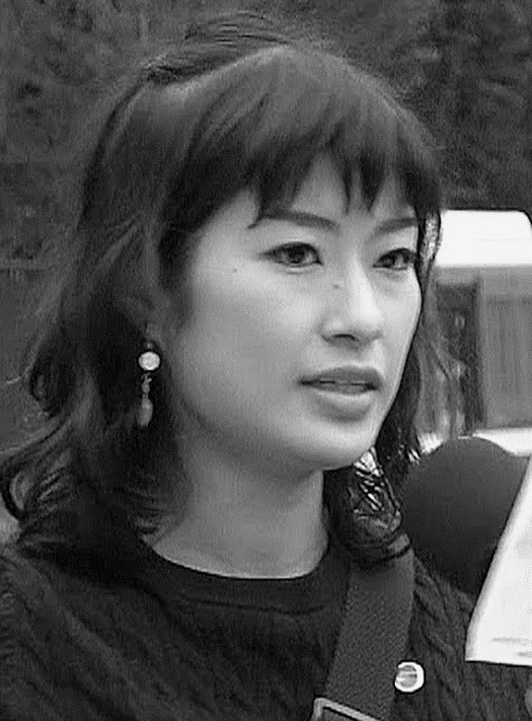

日時：2023年３月３日(金)18:30～20:30
場所：調布市文化会館たづくり８階｢映像シアター｣
問い合わせは「戦争はいやだ調布市民の会」 E-mail：sensou_haishi@yahoo.co.jp

